021Afr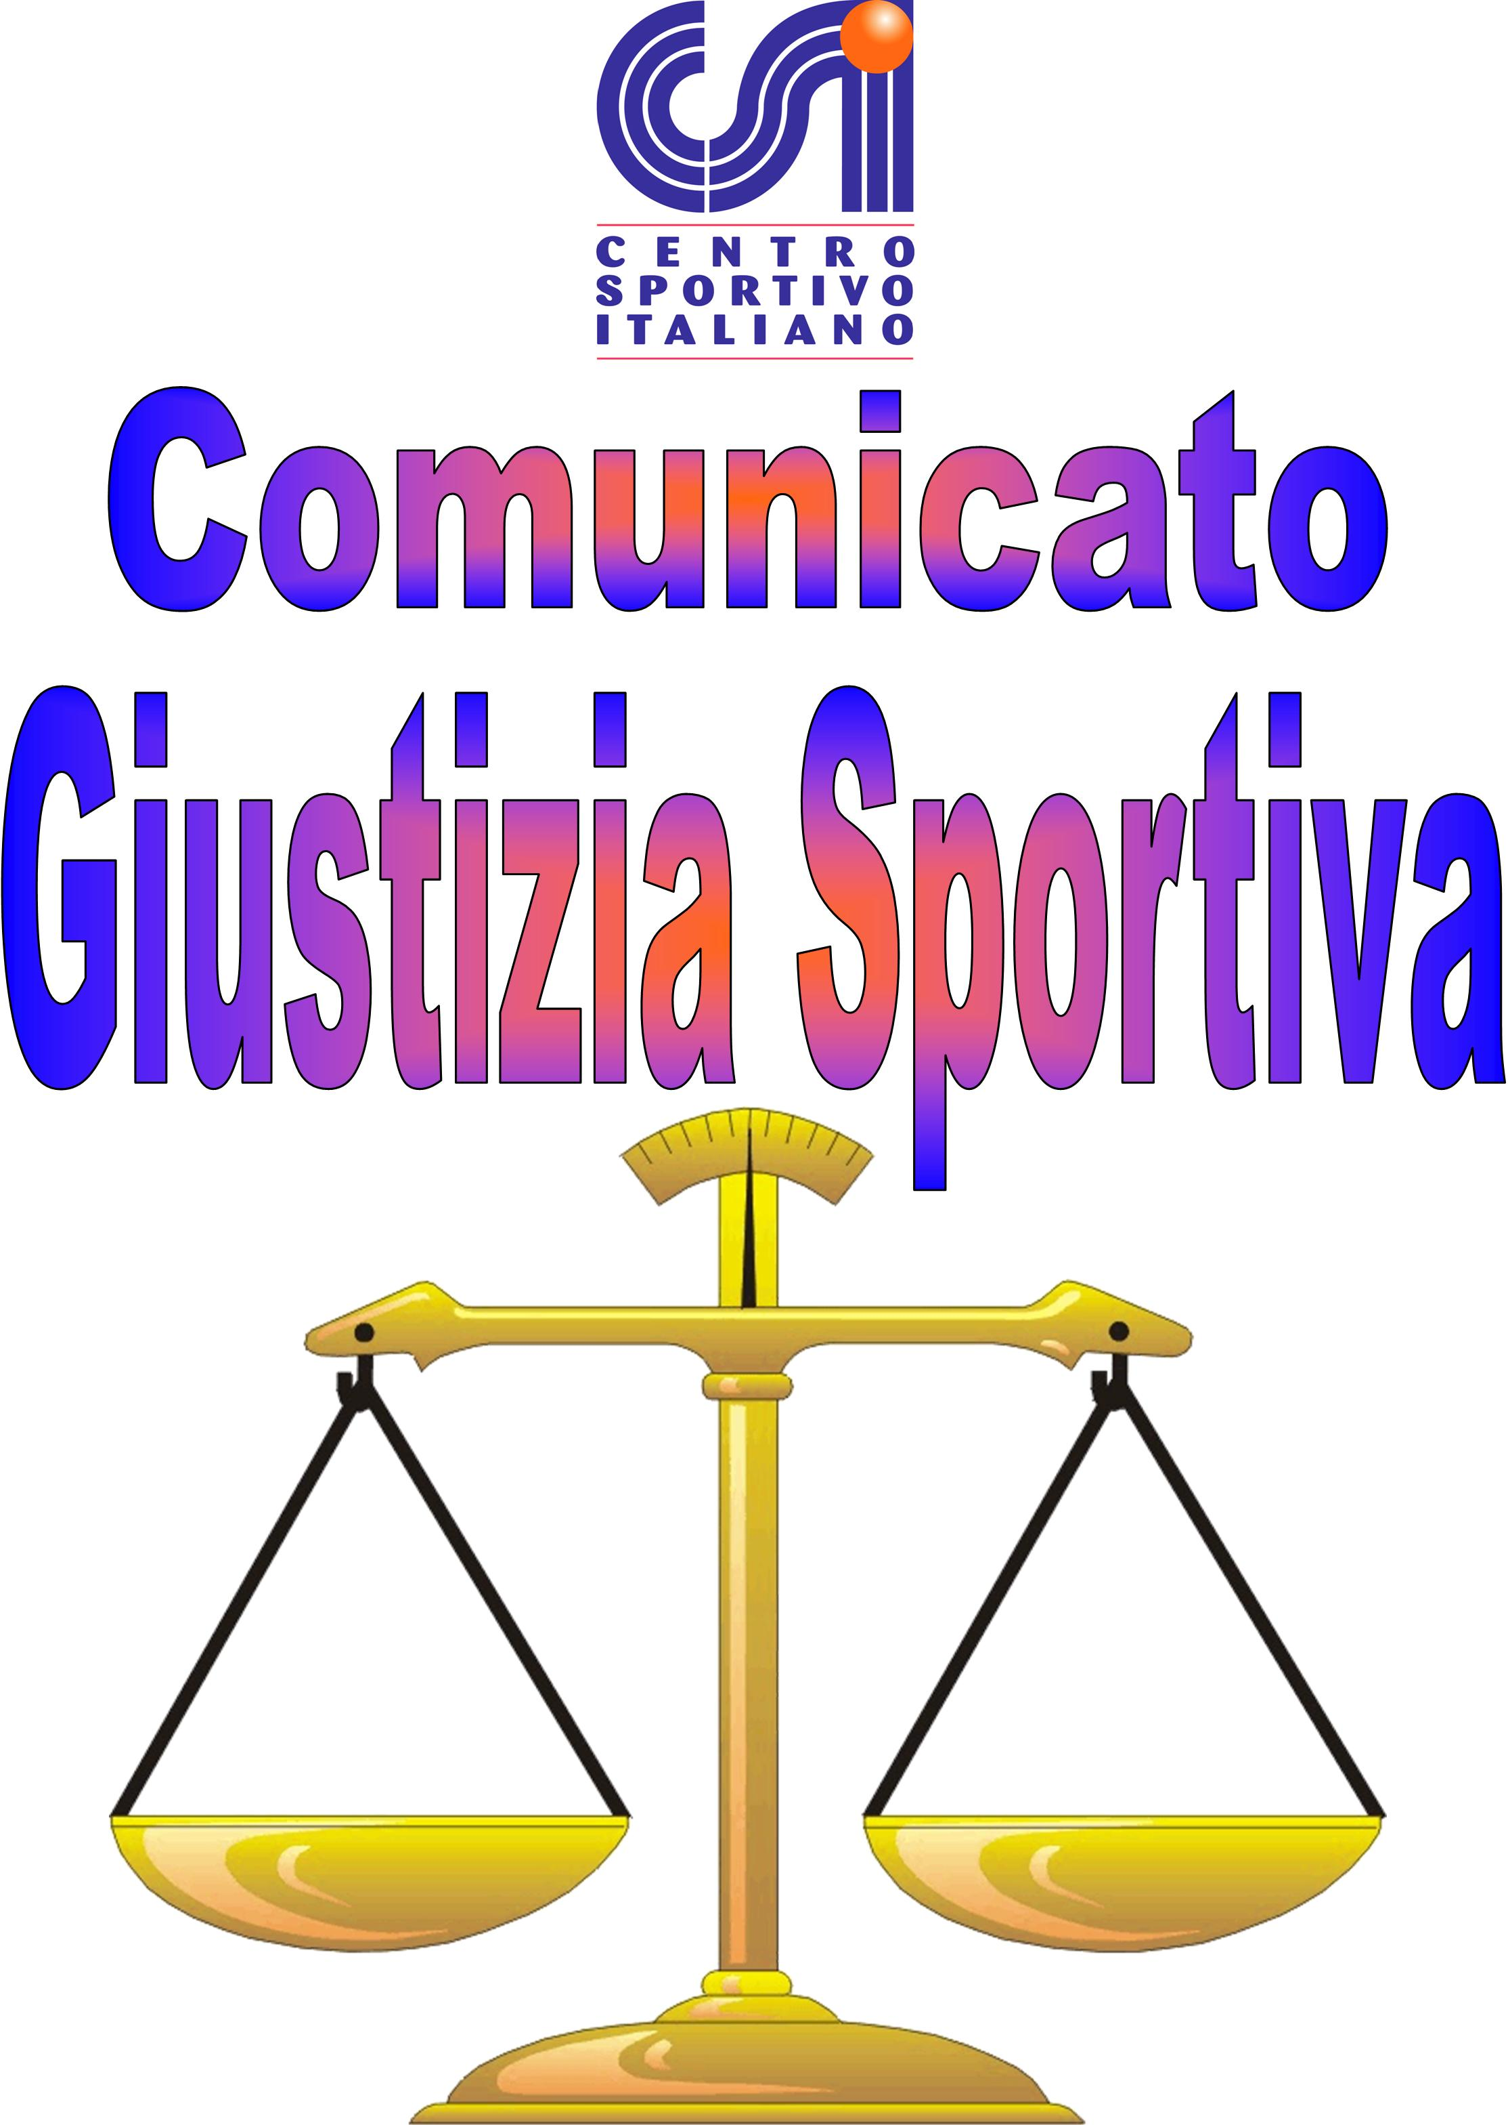

Comunicato Ufficiale nr. 29 – DATA 27 – 03 - 2017

Terni League
RISULTATI COPPA DI LEGA

C.L | White Devils – F.C La Dolce Vita | 2 - 8 | V.P.D
S.F.C.L | Sello Boys – Real Cafè Noir | 2 – 6 ( 0-4Tav.) | V.P.D
F.C.L | F.C La Dolce Vita – Real Cafè Noir | 0 - 4

PROVVEDIMENTI DISCIPLINARI COPPA DI LEGA

Ammenda Di € 70,00 ; Partita Persa A Tavolino Con Il Risultato di 0 – 4 Alla Società Sello Boys Per Impiego di Giocatore Squalificato.

CARTELLINO AZZURRO
Nominativo: Società

GIOCATORI AMMONITI
Nominativo: Società

Marco Riveruzzi White Devils
Marco Laureti Sello Boys

GIOCATORI ESPULSI
Nominativo: turni di squalifica Società

PROVVEDIMENTI A CARICO DEI GIOCATORI
( P.C.D.G )

Giocatore della Società “ Sello Boys “ Sig. SIMONE PIERINI :
Facendo riferimento alla squalifica di cui sopra, integrando con il precedente provvedimento, con scadenza il 06\04\2017, il Giudice sportivo Assegna una ulteriore squalifica della durata di
(1 mese), fino al 06\05\2017 compreso.

Il Giudice Sportivo

